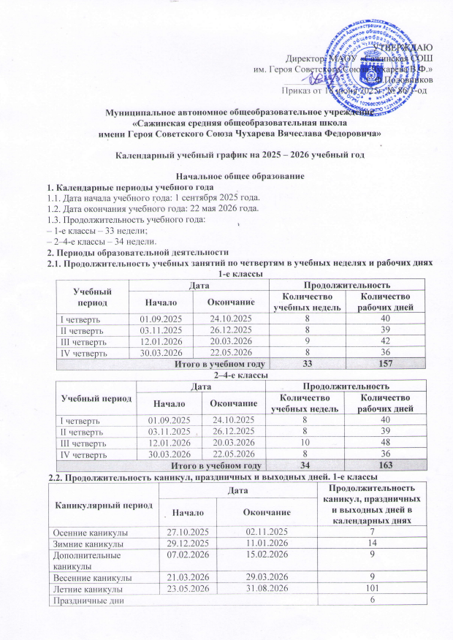 УТВЕРЖДАЮ
Директор МАОУ «Сажинская СОШ
им. Героя Советского Союза Чухарева В.Ф.»
________________ С.Ф.Половников
Приказ от 18 июня 2025г. № 86/1-од

Муниципальное автономное общеобразовательное учреждение
«Сажинская средняя общеобразовательная школа
имени Героя Советского Союза Чухарева Вячеслава Федоровича»

Календарный учебный график на 2025 – 2026 учебный год

Начальное общее образование
1. Календарные периоды учебного года
1.1. Дата начала учебного года: 1 сентября 2025 года.
1.2. Дата окончания учебного года: 22 мая 2026 года.
1.3. Продолжительность учебного года:
– 1-е классы – 33 недели;
– 2–4-е классы – 34 недели.
2. Периоды образовательной деятельности
2.1. Продолжительность учебных занятий по четвертям в учебных неделях и рабочих днях
1-е классы
Учебный период | Дата |  | Продолжительность
Учебный период | Начало | Окончание | Количество учебных недель | Количество рабочих дней
I четверть | 01.09.2025 | 24.10.2025 | 8 | 40
II четверть | 03.11.2025 | 26.12.2025 | 8 | 39
III четверть | 12.01.2026 | 20.03.2026 | 9 | 42
IV четверть | 30.03.2026 | 22.05.2026 | 8 | 36
Итого в учебном году |  |  | 33 | 157
2–4-е классы
Учебный период | Дата |  | Продолжительность
Учебный период | Начало | Окончание | Количество учебных недель | Количество рабочих дней
I четверть | 01.09.2025 | 24.10.2025 | 8 | 40
II четверть | 03.11.2025 | 26.12.2025 | 8 | 39
III четверть | 12.01.2026 | 20.03.2026 | 10 | 48
IV четверть | 30.03.2026 | 22.05.2026 | 8 | 36
Итого в учебном году |  |  | 34 | 163
2.2. Продолжительность каникул, праздничных и выходных дней. 1-е классы
Каникулярный период | Дата |  | Продолжительность каникул, праздничных и выходных дней в календарных днях
Каникулярный период | Начало | Окончание
Осенние каникулы | 27.10.2025 | 02.11.2025 | 7
Зимние каникулы | 29.12.2025 | 11.01.2026 | 14
Дополнительные каникулы | 07.02.2026 | 15.02.2026 | 9
Весенние каникулы | 21.03.2026 | 29.03.2026 | 9
Летние каникулы | 23.05.2026 | 31.08.2026 | 101
Праздничные дни |  |  | 6
Выходные дни |  |  | 54
Итого |  |  | 199
2–4-е классы
Каникулярный период | Дата |  | Продолжительность каникул, праздничных и выходных дней в календарных днях
Каникулярный период | Начало | Окончание
Осенние каникулы | 26.10.2025 | 02.11.2025 | 7
Зимние каникулы | 29.12.2025 | 11.01.2026 | 14
Весенние каникулы | 21.03.2026 | 29.03.2026 | 9
Летние каникулы | 23.05.2026 | 31.08.2026 | 101
Праздничные дни |  |  | 6
Выходные дни |  |  | 56
Итого |  |  | 193
3. Распределение образовательной недельной нагрузки
Образовательная деятельность | Недельная нагрузка (5-дневная учебная неделя)  в академических часах
Образовательная деятельность | 1-е классы | 2-е классы | 3-и классы | 4-е классы
Урочная | 21 | 23 | 23 | 23
Внеурочная | 3 | 4 | 4 | 4
4. Расписание звонков и перемен
Урок | Продолжительность урока | Продолжительность перемены
1-й | 09:00 — 09:40 | 10 минут
2-й | 09:50 — 10:30 | 10 минут
3-й | 10:40 — 11:20 | 20 минут
обед | 11.20-11.40
4-й | 11:40 — 12:20 | 20 минут
5-й | 12:40 — 13:20 | 20 минут
Внеурочная деятельность | c 14:00 | –
Продолжительность уроков и перемен. 1 класс
Образовательная деятельность | Сентябрь – октябрь | Ноябрь – декабрь | Образовательная деятельность | Январь  – май
1-й урок | 09:00 - 09:35 | 09:00 - 09:35 | 1-й урок | 09:00 - 09:40
1-я перемена | 09:35 - 09:50 | 09:35 - 09:50 | 1-я перемена | 09:40 - 09:50
2-й урок | 09:50 - 10:25 | 09:50 - 10:25 | 2-й урок | 09:50 - 10:30
Динамическая пауза | 10:25 - 11:05 | 10:25 - 11:05 | 2-я перемена | 10:30 - 10:40
Обед | 10:45-11:05 | 10:45-11:05
3-й урок | 11:05 - 11:40 | 11:05 - 11:40 | 3-й урок | 10:40 - 11:20
3-я перемена | - | 11:40 - 11:55 | Динамическая пауза | 11:20 - 12:00
 |  |  | Обед | 11:40-12:00
4-й урок | – | 11:55 - 12:30 | 4-й урок | 12:00 - 12:40
4-я перемена | – | - | 4-я перемена | 12:40 - 12:50
5-й урок | – | - | 5-й урок | 12:50 - 13:30
Внеурочная деятельность | с 12:20 | c 13:10 | Внеурочная деятельность | c 14:10
5. Организация промежуточной аттестации
Промежуточная аттестация проводится в апреле или мае 2026 года без прекращения образовательной деятельности по предметам учебного плана.
Класс | Учебный предмет | Форма промежуточной аттестации
2–3-й | Русский язык | Контрольная работа по типу ВПР
2–3-й | Литературное чтение | Контрольная работа по типу ВПР
2–3-й | Иностранный язык | Тестирование
2–3-й | Математика | Контрольная работа по типу ВПР
2–3-й | Окружающий мир | Контрольная работа по типу ВПР
2–3-й | Музыка | Тестирование
2–3-й | Изобразительное искусство | Защита творческого проекта
2–3-й | Труд (Технология) | Защита творческого проекта
2–3-й | Физическая культура | Тестирование
4 класс | Русский язык | ВПР
4 класс | Литературное чтение | ВПР
4 класс | Иностранный язык | ВПР
4 класс | Математика | ВПР
4 класс | Окружающий мир | ВПР
4 класс | Основы религиозных культур и светской этики | Защита творческого проекта
4 класс | Музыка | Тестирование
4 класс | Изобразительное искусство | Защита творческого проекта
4 класс | Труд (Технология) | Защита творческого проекта
4 класс | Физическая культура | Тестирование

